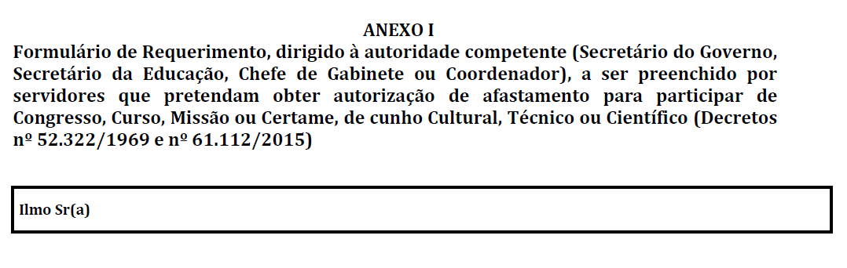
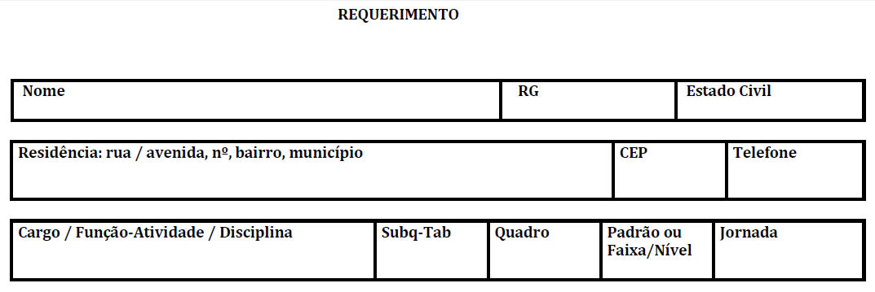
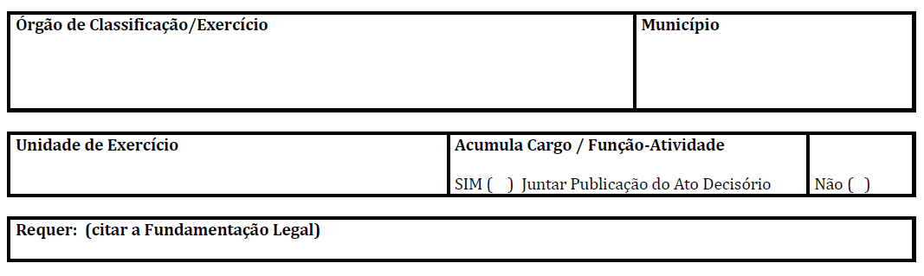
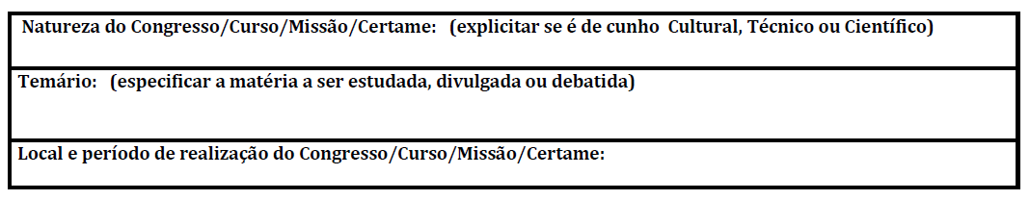
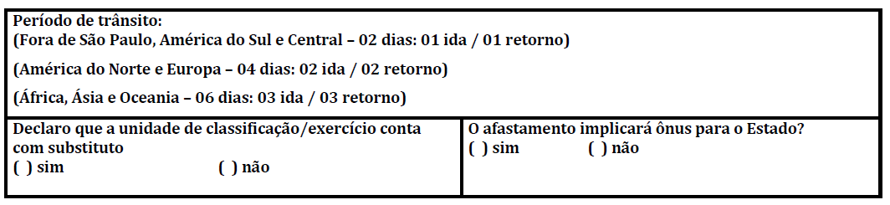
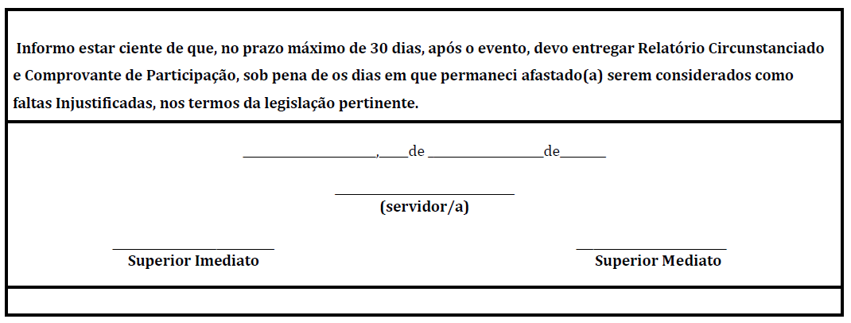

ANEXO II

SECRETARIA DE ESTADO DA EDUCAÇÃO
DIRETORIA DE ENSINO - REGIÃO ___________________
EE_____________________________________________

DECLARAÇÃO DE DESPESAS
Eu, _______________________________________, RG. _______________, cargo/função____________________, declaro que durante o evento no Exterior/no País, com participação no(a) _____________________________, (citar o nome do evento e local de realização) no período de ___/___/____ a ___/___/____ (incluídos os dias de trânsito), para o qual estou solicitando afastamento, minhas despesas com inscrição, passagens e estada, dentre outras, correrão à conta de recursos:
( ) próprios ( ) de Entidade Pública ( ) de Entidade Privada (citar o nome da entidade)

São Paulo, ____ de ___________________ de ______

____________________________
(assinatura do/a interessado/a)

____________________________
(Ciência do Superior Imediato/carimbo)

ANEXO III

SECRETARIA DE ESTADO DA EDUCAÇÃO
DIRETORIA DE ENSINO - REGIÃO ___________________
EE_________________________________________

DECLARAÇÃO DE EXISTÊNCIA DE PROFESSOR SUBSTITUTO
Eu, ________________________________, Diretor de Escola da _______________________________, (nome do superior imediato) (unidade de origem) declaro que __________________________________, (nome do/a docente) RG ______________, Professor Educação Básica ____, disciplina ________________, solicitou afastamento no período de ____/____/____ a ____/____/_____, para participar do _____________________________, (evento) e que esta unidade escolar conta com professor para substituí-lo(a) durante o referido período.

São Paulo, _____ de ___________________ de _______

_________________________________
(assinatura do Diretor de Escola da unidade) (carimbo e RG)

ANEXO IV

SECRETARIA DE ESTADO DA EDUCAÇÃO
DIRETORIA DE ENSINO - REGIÃO ___________________
EE_______________________________________________________

TERMO DE COMPROMISSO que entre si celebram o/a ____________________________________, (órgão/unidade de origem do interessado) da Secretaria de Estado da Educação, representada por ___________________________________, (nome do dirigente do órgão/unidade) e ___________________________________.(nome do interessado, RG e cargo/função) Através do presente termo, o/a dirigente do/a _________________________________, (órgão/unidade de origem do interessado) sediado/a _________________________________, (endereço do órgão/unidade) faz saber que, de acordo com o disposto no artigo 255, inciso III e § 6º, do Decreto 42.850/63 (R.G.S.), o funcionário/ servidor ________________________________, RG______________, cargo/função ______________, compromete-se, ressalvadas as disposições constitucionais que regem a espécie, a permanecer em seu cargo/função por, no mínimo, 2 anos após o término de seu afastamento, cujo prazo é superior
a 3 meses.

São Paulo, ____ de ___________________ de ______

___________________________
(assinatura do/a interessado/a)

___________________________
(assinatura do dirigente do órgão/unidade)

